PONEDELJEK, 4. maj 2020
Dragi devetošolci,
upam, da ste imeli lepe počitnice. Zdaj pa moramo nadaljevati z delom. Najprej si poglejte rešitve poglavja 'Kakšen je bil položaj slovenskih manjšin'.

V zvezke napišite naslov 'Kakšen je bil položaj slovenskih manjšin' in opišite glavne značilnosti Slovencev v Avstriji, Italiji in na Madžarskem.
Danes si bomo pogledali poglavje 'Kakšne so bile posledice aprilske vojne v Sloveniji'. Preberite spodnje prosojnice:
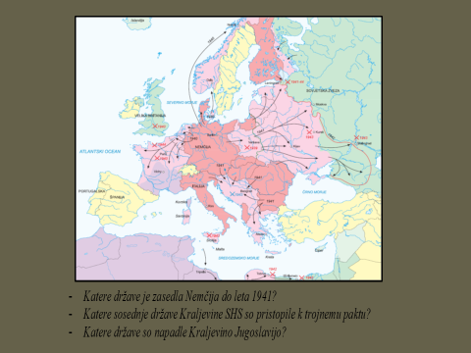
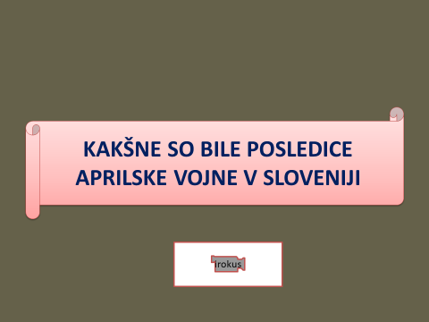
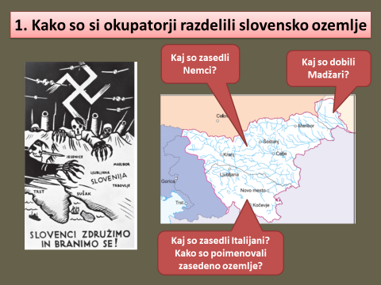
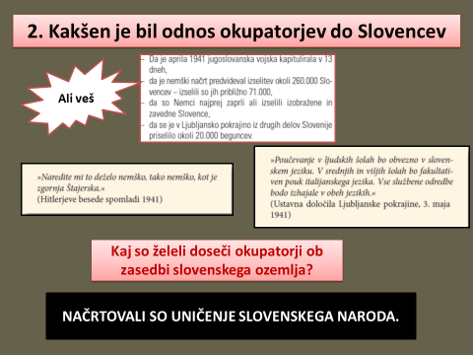
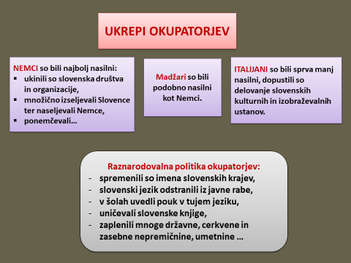
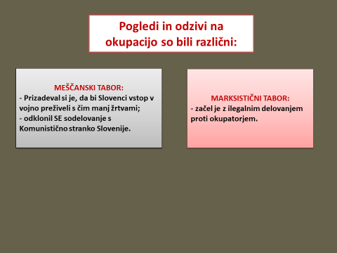
Zdaj pa odprite delovne zvezke in rešite celotno stran 70. Zdaj pa si v zvezke napišite naslov 'Kakšne so bile posledice aprilske vojne v Sloveniji in odgovorite na naslednji vprašanji:
- Opiši okupatorsko razdelitev slovenskega ozemlja.
- Opiši odnos okupatorjev do Slovencev.
Lepo vas pozdravljam,
učiteljica Urša

